**EXCELENTÍSSIMO SENHOR PRESIDENTE DA CAMARA MUNICIPAL DE SUMARÉ**

**INDICO**, ao Exmo. Senhor Prefeito Municipal, que determine ao departamento competente providências urgentes no sentido de consertar e realizar a pintura nos brinquedos localizados na Praça localizada na Rua Luzia Pinto de Oliveira – Parque Bandeirantes I (Vila Operária).

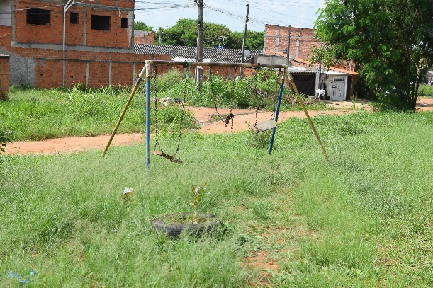 A solicitação se faz necessária, tendo em vista que é um local de lazer e entretenimento, com alguns brinquedos instalados pelos próprios moradores, e nesta situação está impossibilitando o uso pelas crianças, conforme demonstra Protocolo 156 nº 01021/2021.

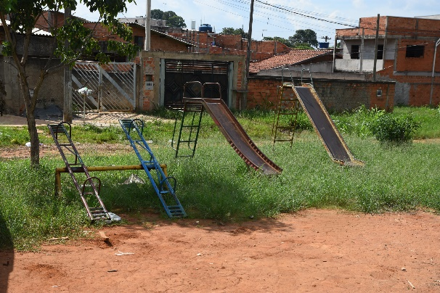

****Sala das sessões, 02 de fevereiro de 2021.

**DIGÃO**

**VEREADOR**